Содержание
Раздел 1. КОМПЛЕКС ОСНОВНЫХ ХАРАКТЕРИСТИК ПРОГРАММЫ
  - Пояснительная записка …………………………………….…………………3
  - Цель, задачи ……………………………………………………………….…..7
  - Учебный тематический план ..………………………….………….......…9-14
  - Планируемые результаты ……………………………………………….......14
Раздел 2. КОМПЛЕКС ОРГАНИЗАЦИОННО-ПЕДАГОГИЧЕСКИХ УСЛОВИЙ
2.1. Календарный учебный график ……………………………………….…....….15
2.2. Условия реализации Программы ……………………………………………..15
2.3. Формы аттестации/контроля….……………………………………………….17
2.4. Оценочные материалы ………………………………………………….……..17
  - Методические материалы……………………………………………….…….17
3.Список литературы …………..…………………………………….….........19-20
Приложения …..………………………...………………………………...........21-49

Раздел 1. КОМПЛЕКС ОСНОВНЫХ ХАРАКТЕРИСТИК ПРОГРАММЫ
  - Пояснительная записка
Дополнительная общеобразовательная общеразвивающая программа «Бисероплетение» (далее – Программа) составлена на основе дополнительной общеобразовательной общеразвивающей программы «Мастерица» автор: Блохина А.Ф. и изучению существующей литературы по декоративно-прикладному творчеству.
Бисероплетение является традиционным для народного творчества, а, следовательно, имеет свои технические и художественные особенности.
На протяжении всей истории человечества народное искусство было неотъемлемой частью национальной культуры. Народное искусство сохраняет традиции преемственности поколений. Основу декоративно-прикладного искусства составляет творческий ручной труд мастера. Бисероплетение известно с глубокой древности как вид художественных ремесел. Из поколения в поколения передавались его лучшие традиции. Бисероплетение сохраняет своё значение и в наши дни. Занятие бисероплетением вызывает у обучающихся большой интерес. Работы по бисероплетению привлекают своими результатами. Поделка, сделанная обучающимся, является не только результатом труда, но и творческим выражением его индивидуальности. Вещь, над которой обучающийся трудился, вкладывал в неё выдумку, фантазию и любовь, особенно дорога ему. Обучающиеся учатся экономно расходовать используемый в работе материал, развивают художественный вкус, формируют профессиональные навыки, ‹‹культуру творческой личности››. Формирование ‹‹культуры творческой личности›› предполагает развитие в обучающемся природных задатков, творческого потенциала, специальных способностей.

Направленность Программы
Дополнительная общеобразовательная общеразвивающая программа ‹‹Бисероплетение» является художественной, носит практико-ориентировочный характер и направлена на овладение обучающимися основных приёмов бисероплетения. Обучение по данной Программе создаёт благоприятные условия для интеллектуального и духовного воспитания личности обучающегося, социально-культурного и профессионального самоопределения, развитие познавательной активности и творческой самореализации обучающихся.
Вид Программы – модифицированная. Составлена с учетом современных требований и с опорой на нормативные источники:
- Федеральный закон «Об образовании в Российской Федерации» № 273ФЗ от 29.12.2012 (с изменениями, внесенными Федеральным законом от 31.07.2020 № 304-ФЗ «О внесении изменений в Федеральный закон «Об образовании в Российской Федерации» по вопросам воспитания обучающихся», ст.2 п.9; с изменениями, вст. в силу 25.07.2022);
- Концепция развития дополнительного образования детей до 2030 года (утв. Распоряжением Правительства Российской Федерации от 31.03.2022 № 678-р);
- Приказ Министерства просвещения Российской Федерации от 27.07.2022 № 629 «Об утверждении Порядка организации и осуществления образовательной деятельности по дополнительным общеобразовательным программам»; вст. в силу с 1 марта 2023 г. и действует по 28.02.2029 г.
- Постановление главного санитарного врача Российской Федерации от 28.09.2020 № 28 «Об утверждении санитарных правил СП 2.4.364820 «Санитарно-эпидемиологические требования к организациям воспитания и обучения, отдыха и оздоровления детей и молодежи»;
- Приказ Министерства образования и науки Российской Федерации от 23.08.2017 № 816 «Об утверждении Порядка применения организациями, осуществляющими образовательную деятельность, электронного обучения, дистанционных образовательных технологий при реализации образовательных программ».
- Приказ Министерства Просвещения Российской Федерации от 13.03.2019 № 114 «Об утверждении показателей, характеризующих общие критерии оценки условий осуществления образовательной деятельности организациями, осуществляющими образовательную деятельность по основной общеобразовательной программе, образовательной программе профессионального обучения, дополнительной общеразвивающей программам».
- Устав Муниципального бюджетного образовательного учреждения дополнительного образования детей Центра детского творчества с. Сарыг-Сеп Каа-Хемского района Республики Тыва (далее – ЦДТ).
Новизна Программы заключается в развитии у обучающихся творческого, нестандартного подхода к выполнению заданий по выбору композиций, цветовой гаммы и необходимых материалов для изготовления изделий и т.п..
Актуальность Программы в том, что её освоение способствует формированию и развитию практических умений и навыков при работе с бисером. Реализация Программы способствует развитию мелкой моторики, координации движений, гибкости пальцев. А все это в свою очередь связано с умственным и речевым развитием обучающегося. Кроме того, реализация Программы способствует формированию эстетического вкуса обучающегося. А также бисероплетение, как вид декоративно-прикладного искусства содержит в себе огромный потенциал для приобщения обучающихся к культурным, нравственным и духовным ценностям народа.
Педагогическая целесообразность Программы
Умение нанизывать бисер на проволоку очень кропотливый и в то же время захватывающий процесс, который нравится обучающимся, а создание игрушек и поделок является для них очень действенным мотивом. Педагогическая целесообразность выбранного направления заключается в том, что обучающиеся вовлекаются в трудовую и учебную деятельность очень схожую с игровой, которая еще недавно была ведущей, и поэтому оказывает большое влияние на всестороннее развитие обучающегося.
За время обучения у обучающихся формируется осознание необходимости думать и понимать, а не просто повторять определенные движения. Выполняя практические задания, обучающиеся развивают у себя произвольные движения, которые необходимы для успешного обучения в школе, в частности, мелкую психомоторику, которая напрямую влияет на развитие речи и умственное развитие в целом.
Сегодня большинство родителей нацеливают детей на занятия умственными видами деятельности или так называемыми «перспективными» (английский язык, информатика, пение, танцы и т.п.), а вот современный рынок труда требует хороших, квалифицированных, образованных рабочих, то есть профессионалов, творящих руками. Поэтому воспитание уважительного отношения к людям, которые могут своими руками изготовить уникальную вещь, является важной и актуальной задачей при подготовке детей к взрослой жизни. На занятиях у обучающихся воспитывается трудолюбие, желание доводить до конца начатое дело, взаимопомощь и взаимовыручка. Большое значение уделяется целеустремленности, желанию получать все больше новых знаний и умений в искусстве бисероплетения.
Отличительной особенностью данной Программы является расширение разнообразия видов работ с бисером (начиная с простых плоских фигурок и заканчивая сложными изделиями), материала, техники плетения (начиная с плоского параллельного плетения и заканчивая дуговым и петельным).
Адресат Программы
Программа рассчитана на обучающихся 9 - 13 лет.
По данному курсу обучаются два года. Количество обучающихся в объединении от 8 до 15.
Не секрет, что не все обучающиеся одинаково способны к занятиям рукоделием, но внося посильный вклад в общее дело (в коллективную работу), каждый обучающийся имеет возможность показать себя. Это очень важно для формирования уверенности в себе и чувства своей значимости в общей работе.
Программа мобильна, каждый обучающийся может выбрать свой индивидуальный маршрут. Обучение ведется с учетом психофизиологических особенностей обучающихся.
Форма обучения – очная, (при необходимости можно перейти на очно – заочную форму и дистанционное обучение).
Все занятия ведутся на русском языке.
Формы организации деятельности обучающихся:
- групповая
- индивидуальная
Объем и срок реализации Программы, режим занятий:
Режим работы объединения:
- первый год обучения два раза в неделю по 3 часа. (216 часов в год)
- второй год обучения два раза в неделю по 3 часа. (216 часов в год)
Занятия проводятся по 40 минут с перерывом 10 минут.
В середине занятия проводится физкультминутка, гимнастика для глаз, мышц шеи, спины, рук в форме игры.
  - Цель и задачи Программы
Цель - расширение знаний и приобретение практических навыков в области древнего вида рукоделия – бисероплетения, развитие у обучающихся творческого, нестандартного подхода к выполнению заданий по выбору композиций, цветовой гаммы и необходимых материалов для изготовления изделий.
Задачи:
Образовательные:
- овладеть основами бисероплетения;
- овладеть практическими навыками и приемами изготовления и декорирования изделий из бисера;
- овладеть знаниями об истории возникновения и развития бисероплетения;
- овладеть различными техниками бисероплетения;
- овладеть знаниями по основам композиции, цветоведения и материаловедения.
Развивающие:
- развивать моторные навыки;
- сформировать эстетический и художественный вкус;
- развивать образное мышление, фантазию, творческие способности, внимание;
- повышать общий интеллектуальный уровень;
- способствовать обогащению навыков общения и умений совместной деятельности;
- способствовать расширению кругозора;
- содействовать адаптации обучающихся к жизни в обществе.
Воспитательные:
- прививать интерес к культуре, истокам народного творчества;
- обеспечивать доведение начатого дела до конца;
- воспитывать трудолюбие, терпение, усидчивость, выносливость, внимательность;
- формировать общую культуру обучающихся;
- содействовать организации содержательного досуга;
- воспитывать духовно-нравственные, гражданско-патриотические ценности обучающихся.
В процессе реализации Программы используются разнообразные методы обучения: объяснительно-иллюстративный, рассказ, беседа, работа с книгой, демонстрация, упражнение, практические работы репродуктивного и творческого характера, методы мотивации и стимулирования, обучающего контроля, взаимоконтроля и самоконтроля, познавательная игра, проблемно-поисковый, ситуационный, экскурсии.

  - Учебный тематический план
1 год обучения
№  п/п | Наименование разделов и тем | Общее количество учебных часов | В том числе: |  | Формы аттестации/ контроля
№  п/п | Наименование разделов и тем | Общее количество учебных часов | Теорети  ческих | Практических | Формы аттестации/ контроля
1. | Раздел 1. Вводное занятие. Ознакомление с искусством бисероплетения. История развития бисероплетения. Материалы и приспособления. Инструктаж по технике безопасности. Основы цветоведения. Цветовая гамма. | 3 | 3 | - | Входящий
2. | Раздел 2. Основные способы бисероплетения. | 12 | 4 | 8 | Творческая работа
3. | Раздел 3. Плетение плоских фигурок. | 36 | 8 | 28 | Творческая работа
4. | Раздел 4. Плетение объемных фигурок. | 42 | 13 | 29 | Творческая работа
5. | Раздел 5. Цветы. | 48 | 8 | 40 | Творческая работа
6. | Раздел 6. Плетение композиций. | 57 | 7 | 50 | Творческая работа
7. | Раздел7. Самостоятельная работа. Изготовление конкурсных выставочных работ. Итоговое занятие. | 18 | - | 18 | Тестирование Выставка
Всего: |  | 216 | 43 | 173

Учебный тематический план
2 год обучения
№  п/п | Наименование разделов и тем | Общее количество учебных часов | В том числе: |  |  | Формы аттестации/ контроля
№  п/п | Наименование разделов и тем | Общее количество учебных часов | Теорети  ческих | Практических |  | Формы аттестации/ контроля
1. | Раздел 1. Вводное занятие. Инструктаж по технике безопасности. | 3 | 3 | - |  | Входящий
2. | Раздел 2. Повторение: плоские фигурки. | 18 | 6 | 12 |  | Творческая работа
3. | Раздел 3. Повторение: объемные фигурки. | 24 | 8 | 16 |  | Творческая работа
4. | Раздел 4. Цветы. | 63 | 13 | 50 |  | Творческая работа
5. | Раздел 5. Деревья. | 54 | 6 | 48 |  | Творческая работа
6. | Раздел 6. Плетение композиций. | 33 | 6 | 27 |  | Творческая работа
7. | Раздел 7. Самостоятельная работа. Изготовление конкурсных выставочных работ. Итоговое занятие. | 21 | - | 21 |  | ТестированиеВыставка
Всего: |  | 216 | 42 | 174

Содержание Программы
1-й год обучения
- Вводное занятие – (3 ч.).
Теория – (3 ч.). Ознакомление с искусством бисероплетения. История развития бисероплетения. Материалы и приспособления. Инструктаж по технике безопасности. Основы цветоведения. Цветовая гамма. Знакомство с направлениями. Демонстрация образцов и изделий.
- Основные способы бисероплетения – (12 ч.).
Теория – (4 ч.) Теоретические сведения. Основные приемы бисероплетения: простое низание (цепочка). Плетение на встречу. Параллельное низание (техника параллельного плетения). Низание петлями. Игольчатое плетение или низание столбиком. Круговое или французское плетение. Плетение крестом.
Наращивание проволоки. Изготовление схем (работа со схемами проводится в начале каждой практической работы и предусматривает умение ребёнка читать схему изделия и зарисовывать в тетрадь, а в дальнейшем самостоятельное выполнение схем).
Практика – (8 ч.). Практическая работа. Выполнение образцов.
- Плетение плоских фигурок (кит, бабочка, стрекоза, рыбка, змея, человечек, заяц, медведь) –(36 ч.).
Теория – (8 ч.). Основные приемы бисероплетения, используемые для изготовления изделий на плоской основе. Анализ моделей.
Практика – (28 ч.). Выполнение отдельных элементов на основе изученных приёмов.
- Плетение объемных фигурок (божья коровка, утка, ёжик, мышь, кролик, кот, собака, цыпленок, поросенок, корова, жираф, слон, крокодил) – (42 ч.).
Теория – (13 ч.). Основные приёмы бисероплетения, используемые для изготовления объемных игрушек из бисера и бусинок. Техника выполнения. Анализ образцов. Выбор материалов. Цветовое и композиционное решение.
Практика – (29 ч.). Выполнение фигурок. Составление композиции.
- Цветы (фиалка, ромашка, колокольчик, васильки, ландыши, нарцисс, подснежники, хризантемы) – (48 ч.).
Теория – (8 ч.). Основные приёмы бисероплетения, используемые для изготовления цветов: параллельное, петельное, игольчатое плетение, низание дугами. Комбинирование приёмов. Техника выполнения серединки, лепестков, чашелистиков, тычинок, листьев. Анализ моделей. Зарисовка схем.
Практика – (40 ч.). Выполнение отдельных элементов цветов. Сборка изделий. Составление композиций.
- Плетение композиций (веточка рябины, панно «Морское дно», миниатюрные деревья, куст роз, береза, клён, ёлка) – (57 ч.).
Теория – (7 ч.). Техника двойного соединения. Правила выполнения объёмных миниатюр на проволоке. Анализ образцов. Выбор проволоки и бисера. Цветовое решение.
Практика – (50 ч.). Плетение объёмных миниатюр на основе изученных приёмов. Подготовка основы. Составление композиции. Оформление.
- Итоговое занятие – (18 ч.).
Практика – (18 ч.). Изготовление конкурсных выставочных работ.
Содержание Программы
2-ой год обучения
- Вводное занятие – (3 ч.).
Теория – (3 ч.). Инструктаж по технике безопасности. Повторение сведений о материалах и инструментах для работы. Организация рабочего места.
- Повторение: плоские фигурки (ящерица, сова, лягушка, бабочка, снежинка, ангелочек) – (18 ч.).
Теория – (6 ч.). Повторение теоретических сведений об основных приемах бисероплетения, изготовления изделий на плоской основе.
Практика – (12 ч.). Выполнение отдельных элементов на основе изученных приёмов.
- Повторение: объемные фигурки (заяц, жираф, слон, собака, пингвин) – (24 ч.).
Теория – (8 ч.). Повторение основных приёмов бисероплетения, используемых для изготовления объемных игрушек.
Практика – (16 ч.). Выполнение игрушек. Составление композиции.
- Цветы (роза, васильки, колокольчики, анютины глазки, гиацинт, мак, лесная фиалка, ромашка, лилии) – (63 ч.).
Теория – (13 ч.). Повторение основных приёмов бисероплетения, используемых для изготовления цветов.
Практика – (50 ч.). Плетение листьев, лепестков. Завершение работы над цветком. Придание эстетического вида, обкручивание стебля зеленой ниткой или тейп-лентой. Оформление.
- Деревья (рябина, берёза, бонсай, сакура, осеннее дерево) – (54 ч.). Теория – (6 ч.). Анализ образцов. Приемы бисероплетения, используемые для изготовления деревьев. Комбинирование приемов. Техника выполнения. Выбор материалов. Цветовое и композиционное решение.
Практика – (48 ч.). Выполнение отдельных элементов. Формирование ствола. Сборка и закрепление деревьев в горшке.
- Плетение композиций (панно «Стрекозы», композиция «Паучок», композиция «Лесное чудо») – (33 ч.).
Теория – (6 ч.). Основные приёмы бисероплетения, используемые для изготовления фигурок животных, цветов: параллельное, петельное, игольчатое, круговое плетение. Анализ моделей.
Практика – (27 ч.). Выполнение отдельных элементов фигурок животных и цветов. Сборка изделий. Подготовка основы декоративного панно: обтягивание картона тканью. Составление композиции. Прикрепление элементов композиции к основе. Оформление панно.
- Итоговое занятие – (21 ч.).
Практика – (21 ч.). Изготовление конкурсных выставочных работ.
  - Планируемые результаты
Планируемые результаты и способы их проверки
К концу первого года обучения обучающийся будет знать:
- что такое «декоративно-прикладное искусство»;
- некоторые сведения из истории бисероплетения;
- основные виды и свойства материалов для бисерного рукоделия;
- терминологию и технологию выполнения изделий из бисера;
- правила безопасности при работе с инструментами;
- основные правила при работе с бисером;
- основы композиции;
- основы цветоведения;
- о роли выразительных средств (форме, цвете, фактуре) в построении декоративного произведения;
- о цветовом круге.
Будет уметь:
- правильно и безопасно пользоваться инструментами для бисероплетения;
- отличать теплые и холодные цвета;
- пользоваться основными законами композиции;
- закреплять и наращивать проволоку;
- читать схемы изделий;
- выполнять работы в разных техниках плетения.
К концу второго года обучения обучающийся будет знать:
- инструкцию по технике безопасности при работе с инструментами;
- основы композиции и цветоведения;
- основы композиции;
- особенности различных техник плетения изделий;
- правила ухода и хранения изделий из бисера.
Будет уметь:
- пользоваться материалами и инструментами для бисероплетения;
- подбирать гармоничные сочетания цветов для бисерных работ;
- составлять композиции и схемы изделий из бисера;
- выполнять работы в разных техниках плетения изделий;
- передавать единство формы и декора в работе;
- владеть навыком работы в бисероплетении.
Раздел 2. КОМПЛЕКС ОРГАНИЗАЦИОННО-ПЕДАГОГИЧЕСКИХ УСЛОВИЙ
2.1. Календарный учебный график

Календарный учебный график (далее –КУГ) – обязательный элемент образовательной Программы (ФЗ № 273-ФЗ, гл.1 ст.2, п.9), который является обязательным приложением к Программе «Бисероплетение». В КУГ определяется количество учебных недель, количество учебных дней, продолжительность каникул, дата начала и окончания учебных периодов (Приложение 1).
2.2. Условия реализации Программы
Для реализации Программы необходимо:
- инструменты и материалы (иглы, ножницы, нитки, леска, бисер, станки для ткачества, крючки, спицы);
- дидактический материал (карточки-задания, образцы узлов, образцы техник плетения из бисера, готовые изделия из бисера, вязаные изделия, и т.д., технологические карты, фотографии-иллюстрации);
- литература (книги, журналы по бисеру, вязанию и т.д.).
Материально-техническое обеспечение Программы
Для обеспечения занятий требуется кабинет с хорошим освещением и дополнительным освещением. Столы и стулья должны быть по росту и возрасту обучающихся. Необходим шкаф для хранения методической литературы и образцов.
Для успешного проведения занятий необходимо иметь:
- бисер разных цветов и размеров;
- рубленый бисер разных цветов;
- стеклярус разных цветов;
- пайетки;
- алебастр, воск, клей, лак
- формы для композиций
- нитки 35ЛЛ или капрон;
- леска № 0,15 и 0,22 или 0,25;
- мононить;
- проволока
- иглы для бисероплетения;
- тетрадь для записей и зарисовки схем плетения;
- альбом для образцов;
- ножницы в футляре;
- замочки.
Кадровые условия. Требования к кадровым условиям реализации программы соблюдены. Педагоги дополнительного образования имеют высшее или среднее специальное образование. Также педагоги проходят курсы повышения квалификации по дополнительному образованию. Наблюдается непрерывность профессионального развития и повышения уровня профессиональной компетентности педагогических работников.
Внешние условия. Главными социальными партнерами педагога дополнительного образования являются МБОУ СОШ № 1, № 2 с. Сарыг-Сеп и другие школы Каа-Хемского района, Центр культурного развития, районная и детская библиотеки.
  - Формы аттестации/контроля
Формы аттестации/контроля обучающихся дают представление о входящем, промежуточном и итоговом мониторинге (Приложение 3).
Входящий контроль - проводится при наборе и формировании объединения – изучение отношения обучающихся к выбранной деятельности, его способности и достижения в этой области, личностные качества обучающегося.
Промежуточный контроль – проводится по окончании взаимоотношений в изучении темы.
Итоговый контроль - проводится в конце обучения по образовательной программе – проверка освоения Программы, учет изменений качеств личности каждого обучающегося.
  - Оценочные материалы
Обязательный элемент Программы (Закон ФЗ № 273-ФЗ, гл.1, ст.2 п.9) комплекс контрольно-измерительных материалов и диагностических методик, позволяющих определить достижения обучающимися планируемых результатов (Приложение 3).
  - Методические материалы
Методическое обеспечение Программы:
- методические разработки по технологии изготовления изделий;
- технологические таблицы;
- альбомы схем;
- инструкционные карты;
- карта цветоведения;
- фото, образцы готовых изделий.

2.6. Рабочая программа воспитания
Рабочая программа воспитания – комплекс основных характеристик осуществляемой в образовательной организации воспитательной работы (цель, задачи, представленные в соответствующих модулях основные сферы совместной воспитывающей деятельности педагогов и обучающихся, основные направления самоанализа воспитательной работы), структурируемой в соответствии с примерной программой воспитания (Приложения 2).
2.7. Календарный план воспитательной работы
В календарный план работы входят: организация воспитывающей деятельности, работа по формированию детского коллектива, взаимодействие с родителями. Календарный план воспитательной работы к Программе составляется в начале нового учебного года (Приложение 2).

Список литературы для педагога:
1.Ануфриева М.Я. Искусство бисероплетения. – Культура и традиции, 1999.
2.Бенсон Э. Бисероплетение. – АСТ, 2011.
3.Виноградова Е.Г. Большая книга бисера. – «Кристалл», 2000.
4.Дикт Д. Цветы из бисера в вашем доме. – М.: Мартин, 2007.
5.Конышева Н.М. Методика трудового обучения младших школьников. Основы дизайнообразования. – М., 1999.
6.Крочли К. Бисер. Энциклопедия. – АРТ-РОДНИК, 2005.
7.Ликсо Н.Л. Бисер. – Минск: Харвест, 2006.
8.Ляукина М.В. Бисер: Браслеты, "кружево" из бисера, вышитые брошки, пасхальные яйца. – АСТ-ПРЕСС, 1999.
9.Ляукина М.В. Бисер: Техника. Приемы. Изделия. – М.: АСТ-ПРЕСС, 2001.
10.Романова Л.А. Магия бисера. – Ростов-на-Дону: Феникс, 2005.
11.Тейлор К. Бисер. – Эксмо-пресс, 2000.
12.Чиотти Д. Бисер. – Никола-пресс, 2008.
Интернет ресурсы
http://bicer.ru/
http://www.sangela.de/biser.html
http://busina.ru/

Список литературы для обучающихся
и родителей (законных представителей)
1.Белов Н.В. Фигурки из бисера. – Минск: Харвест, 2007.
2.Божко Л. Бисер. - М.: Мартин, 2000.
3.Гусева Н.А. 365 фенечек из бисера. – М.: Айрис-пресс, 2003.
4.Лындина Ю. Игрушечки из бисера. – Культура и традиции, 2006.
5.Лындина Ю. Фигурки из бисера. – Культура и традиции, 2001.
6.Морас И. Животные из бисера. Новые идеи для вашего творчества. – АРТ-Родник, 2008.
7.Ткаченко Т.Б., Стародуб К.И. Бисер, драгоценные камни и Фен-шуй. – Ростов-на-Дону: Феникс, 2005.
Интернет ресурсы
http://www.magic-beads.ru/
http://www.vsehobby.ru/razdel.php?id=4
http://www.club-rukodelie.com/

Приложение 1
Календарный учебный график
№ | Разделы | Описание
1. | Дата начала занятий | 15.09.2023
2. | Дата окончания | 31.05.2024
3. | Режим занятий | Согласно утвержденному расписанию
4. | Режим работы в каникулярное время | Учебные занятия, показательные выступления, соревнования, конкурсы и т.п.
5. | Сроки организаций экскурсий | По отдельному графику
6. | Общегосударственные и республиканские праздники | День народного единства - 4 ноября,  Новогодние каникулы - 1, 2, 3, 4, 5, 6 и 8 января  Рождество – 7 января,  «Шагаа» (новый год по лунному календарю) - 10 февраля  День защитника Отечества - 23 февраля, Международный женский день – 8 марта  Праздник Весны и Труда – 1 мая,  День Конституции Республики Тыва - 6 мая,  День Победы - 9 мая,  День защиты детей – 1 июня
7. | Продолжительность занятий | 1 год -2 раза в неделю по 3 часа (108 час);  2 год – 2 раза в неделю по 3 часа (108 час).
8. | Продолжительность перемен | 10 минут
9. | Летние каникулы | Июнь, июль, август
10. | Аттестация/контроль | 2 раза в год
11. | Итоговая аттестации | Май 2024 г.
12. | Комплектование групп | до 1 сентября 2023 года
13. | Дополнительный приём | В течение учебного периода по заявлению
ИТОГО: |  | 36 учебных недель

Приложение 2
Рабочая программа воспитания
1. Особенности организуемого в объединении воспитательного процесса
Рабочая программа воспитания обучающихся творческого объединения «Бисероплетение» разработана в соответствии с Федеральным Законом «Об образовании Российской Федерации»
Основной целью воспитательной работы является создание условий для формирования творческого, коммуникативно и социально компетентного человека средствами дополнительного образования.
Рабочая Программа разработана с учетом физиологических, психологических и возрастных особенностей детей.
Воспитательная работа в детском коллективе сложна и многообразна: это воспитание в процессе обучения, воспитание в обществе и коллективе, семье, это самовоспитание и перевоспитание, это многообразная воспитательная работа в процессе труда, игры, общения, общественной деятельности, самодеятельности, самотворчества и самоуправления.
Воспитательный процесс основывается на проверенных практикой и дающих положительные результаты принципах:
-принцип гуманизма;
-принцип связи воспитания с жизнью, социокультурной средой;
-принцип опоры на положительное в личности обучающегося;
-принцип воспитания в коллективе и через коллектив;
-принцип учета возрастных и индивидуальных особенностей обучающихся;
-принцип единства действий и требований к ребенку в семье, образовательном учреждении, социуме.
Данная Программа направлена на всестороннее развитие обучающихся данного возраста.
Воспитательная работа организуется во время учебного занятия и строится на основе календаря праздников.
2. Цель и задачи воспитания
Цель воспитательной работы в объединении: способствовать развитию гармонично и всесторонне развитой личности каждого обучающегося.
Задачи:
-создавать условие для интеллектуального, эстетического, коммуникативного самовыражения личности обучающегося;
-развивать коммуникативные умения и навыки работать в системе «педагог-обучающийся-родитель»;
-воспитывать в детях самоуважение (взаимопомощь и доброе отношение друг к другу);
-воспитывать бережное отношение к природе.
3. Содержание воспитательной работы
Воспитательный процесс выстраивается через реализацию дополнительных общеобразовательных общеразвивающих программ, организацию проектной, деятельности обучающихся и педагогов Центра, организацию массовых мероприятий, социально значимых акций и другие виды деятельности. Воспитательная деятельность проводится в соответствии с общецентровским планом, а также плана воспитательной работы объединений по таким направлениям, как:
- Гражданско-патриотическое (приобщение детей к культурному наследию) Цель: формирование основ гражданственности (патриотизма) как важнейших духовно-нравственных и социальных ценностей, готовности к активному проявлению профессионально значимых качеств и умений в различных сферах жизни общества
- Духовно-нравственное воспитание; Цель: обучение обучающихся пониманию смысла человеческого существования, ценности своего существования и ценности существования других людей.
- Социально -трудовое воспитание. Профориентация. Цель: формирование у обучающихся представлений об уважении к труду человека, о ценности труда для личности, общества и государства.
- Здоровьесберегающее и физическое воспитание. Цели: использование педагогических технологий и методических приемов для демонстрации учащимся значимости физического и психического здоровья человека; воспитание понимания важности здоровья для будущего самоутверждения; обучение правилам безопасного поведения обучающихся на улице и дорогах; обучение ОБЖ.
- Художественно - эстетическое воспитание. Цель: создание условий для проявления у обучающихся в объединениях инициативы и самостоятельности, искренности и открытости в реальных жизненных ситуациях, развитие интереса к внеурочной деятельности.
- Правовое воспитание и воспитание семейных ценностей. Цель: формирование у обучающихся правовой культуры, представлений об основных правах и обязанностях, о принципах демократии, об уважении к правам человека и свободе личности, формирование электоральной культуры; формирование у обучающихся ценностных представлений об институте семьи, о семейных ценностях, традициях, культуре семейной жизни.
- Ценностно-ориентированное воспитание. Цель: формирование у обучающихся учреждения представлений о таких понятиях, как «толерантность», «миролюбие», «гражданское согласие», «социальное партнерство», развитие опыта. Противостояния таким явлениям, как «социальная агрессия», «межнациональная рознь», «экстремизм», «терроризм», «фанатизм» (например, на этнической, религиозной, спортивной, культурной или идейной почве).
- Финансовая грамотность. Цель: формирование у обучающихся разумного финансового поведения и ответственного отношения к личным финансам.
Работа с родителями и общественностью
Цель: создание единой воспитывающей среды, в которой развивается личность ребенка.
Задачи:
-приобщение родителей к целенаправленному процессу воспитательной работы в объединении
-повышение психолого-педагогической культуры родителей;
-организация совместной общественно значимой деятельности и досуга родителей и детей.
Формы реализации:
1.Учебные занятия, подготовка к открытым мероприятиям.
2.Родительские собрания.
3.Анкетирования и консультирование родителей.
4. Привлечение родителей к организации и участию к досуговой деятельности их детей, в жизни объединения (помощь в проведении праздников, подготовки к конкурсам и т.п.)
Для реализации целей и задач воспитательной работы составляется календарный план воспитательной работы. В конце учебного года проводится анализ воспитательной работы (отчет педагога дополнительного образования).

Календарный план воспитательной работы
на 2023 – 2024 учебный год
Направление  воспитательной деятельности | Мероприятие | Дата проведения | Место проведения | Ответствен  ный
СЕНТЯБРЬ
Духовно-нравственное направление: (нравственно-эстетическое воспитание, семейное воспитание) | День открытых дверей | 09.2023 г. | ЦДТ | Пепеляева Т. Н.
 | Классный час: «Правила поведения в ЦДТ» | 09.2023 г. | ЦДТ | Пепеляева Т. Н.
Общекультурное направление: (гражданско-патриотическое воспитание, приобщение детей к культурному наследию) | Классный час: «Я – родом из России»» | 09.2023 г. | ЦДТ | Пепеляева Т. Н.
Здоровьесберегаю  щее направление: (физическое воспитание и формирование культуры здоровья, БЖ) | Классный час: «Осторожно! Дети на дороге!» | 09.2023 г. | ЦДТ | Пепеляева Т. Н.
ОКТЯБРЬ
Финансовая грамотность | Классный час: «Как грамотно распорядиться своими деньгами» | 10.2023 г. | ЦДТ | Пепеляева Т. Н.
Социально-трудовое направление. Профориентация: (воспитание трудолюбия, творческого отношения к образованию, труду к жизни, подготовка к сознательному выбору профессии) | Классный час: «Каждый труд почетен» | 10.2023 г. | ЦДТ | Пепеляева Т. Н.
 | Профориентацион  ный час: «Как найти своё призвание?» | 10.2023 г. | ЦДТ | Пепеляева Т. Н.
Здоровьесберегаю  щее направление: (физическое воспитание и формирование культуры здоровья, БЖ) | Классный час: «Я выбираю здоровый образ жизни» | 10.2023 г. | ЦДТ | Пепеляева Т. Н.
НОЯБРЬ
Общекультурное направление: (гражданско-патриотическое воспитание, приобщение детей к культурному наследию) | Беседа: «Кто такой патриот?» | 11.2023 г. | ЦДТ | Пепеляева Т. Н.
Духовно-нравственное направление: (нравственно-эстетическое воспитание, семейное воспитание) | Мероприятие на День матери | 11.2023 г. | ЦДТ | Пепеляева Т. Н.
Социально-трудовое направление: (воспитание трудолюбия, творческого отношения к образованию, труду к жизни, подготовка к сознательному выбору профессии) | Трудовой десант «Чистый кабинет» | постоянно | ЦДТ | Пепеляева Т. Н.
Здоровьесберегаю  щее направление: (физическое воспитание и формирование культуры здоровья, БЖ) | Беседа: «Осторожно, тонкий лёд!» | 11.2023 г. | ЦДТ | Пепеляева Т. Н.
ДЕКАБРЬ
Общекультурное направление: (гражданско-патриотическое воспитание, приобщение детей к культурному наследию) | «Главный закон государства» - интеллектуальная игра ко Дню Конституции РФ. | 12.2023 г. | ЦДТ | Пепеляева Т. Н.
 | Подготовка поделок к новогодним конкурсам, оформление кабинета к Новому году | 12.2023 г. | ЦДТ | Пепеляева Т. Н.
Здоровьесберегаю  щее направление: (физическое воспитание и формирование культуры здоровья, БЖ) | Безопасные каникулы. Инструктаж по технике безопасности во время зимних каникул | 12.2023 г. | ЦДТ | Пепеляева Т. Н.
ЯНВАРЬ
Социальное направление | Беседа: «Безопасность школьников в сети Интернет» | 01.2024 г. | ЦДТ | Пепеляева Т. Н.
Общекультурное направление: (гражданско-патриотическое воспитание, приобщение детей к культурному наследию) | Классный час: «Мы против экстремизма, терроризма» | 01.2024 г. | ЦДТ | Пепеляева Т. Н.
Здоровьесберегаю  щее направление: (физическое воспитание и формирование культуры здоровья, БЖ) | Беседа: «Профилактика ОРВИ» | 01.2024 г. | ЦДТ | Пепеляева Т. Н.
ФЕВРАЛЬ
Общекультурное направление: (гражданско-патриотическое воспитание, приобщение детей к культурному наследию) | День защитника Отечества. Поделки к празднику | 02.2024 г. | ЦДТ | Пепеляева Т. Н.
МАРТ
Здоровьесберегаю  щее направление: (физическое воспитание и формирование культуры здоровья, БЖ) | Профилактическая беседа: «Осторожно, гололёд!» | 03.2024 г. | ЦДТ | Пепеляева Т. Н.
Общекультурное направление: (гражданско-патриотическое воспитание, приобщение детей к культурному наследию) | Классный час: «8 Марта – международный женский день» | 03.2024 г. | ЦДТ | Пепеляева Т. Н.
Социально-трудовое направление: (воспитание трудолюбия, творческого отношения к образованию, труду к жизни, подготовка к сознательному выбору профессии) | Беседа: «Я в мире профессии» | 03.2024 г. | ЦДТ | Пепеляева Т. Н.
Финансовая грамотность | «Семейный бюджет – это дело семейное» | 03.2024 г. | ЦДТ | Пепеляева Т. Н.
АПРЕЛЬ
Здоровьесберегаю  щее направление: (физическое воспитание и формирование культуры здоровья, БЖ) | Классный час: «Всемирный день здоровья» | 04.2024 г. | ЦДТ | Пепеляева Т. Н.
Общекультурное направление: (гражданско-патриотическое воспитание, приобщение детей к культурному наследию) | «Первый полет в космос» | 04.2024 г. | ЦДТ | Пепеляева Т. Н.
МАЙ
Общекультурное направление: (гражданско-патриотическое воспитание, приобщение детей к культурному наследию) | Классный час: «1418 дней, 34 тысячи часов» | 05.2024 г. | ЦДТ | Пепеляева Т. Н.
Здоровьесберегаю  щее направление: (физическое воспитание и формирование культуры здоровья, БЖ) | Беседа: «Какие опасности нас подстерегают в период летних каникул». | 05.2024 г. | ЦДТ | Пепеляева Т. Н.

Приложение 3
Тестовые задания для проверки знаний по бисероплетению.
Задание: подчеркни правильные ответы
1. Какого вида бисера НЕ существует?
А) Рубка (рубленный бисер);
Б) Резка (резанный бисер);
В) Стеклярус
2. Из какого материала сделан бисер?
А) бумага;
Б) дерево;
В) стекло;
Г) железо;
Д) пластмасса;
Е) пластилин.
3. Бисер – это:
А) мелкие многоцветные бусинки со сквозным отверстием;
Б) шарики с отверстием разной формы;
В) круглые или граненые шарики.
4. Какого вида бисера не существует?
А) матовый;
Б) глянцевый;
В) зеркальный;
Г) перламутровый.
5. Стеклярус - это:
А) короткие трубочки;
Б) крупные бусинки различной формы;
В) трубочки, круглые или многогранные, длиной 0,5 см. и более.
6. Какая из техник плетения на проволоке соответствует данной картинке?
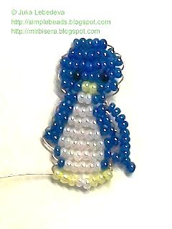
А) параллельное плетение;
Б) игольчатая техника;
В) петельная техника.
7. Выполнение изделия начинается:
А) с выбора бисера;
Б) с разработки конструкции изделия;
В) с разработки технологии изготовления изделия;
Г) с разработки схемы изделия.
8. Как традиционно называется приспособление для ткачества бисером?
А) лум
Б) станок
В) рамка
9. Что еще используют в бисероплетении вместо проволоки?
А) Трос;
Б) Леску;
В) Провод
10. Основными правилами техники безопасности являются:
А) не вкалывать иголку в одежду;
Б) ни в коем случае не брать иголку в рот;
В) хранить иголки в определенной месте (в специальной коробочке, подушечке и т.п.);
Г) не держать ножницы лезвием вверх, близко к лицу, не размахивать;
Д) все ответы верны.

Критерии оценки:
Оптимальный уровень - 9-10 ответов;
Удовлетворительный - 7-8 ответов;
Критический уровень - 3-6 ответов;
Неудовлетворительный уровень – 2-3 ответа.
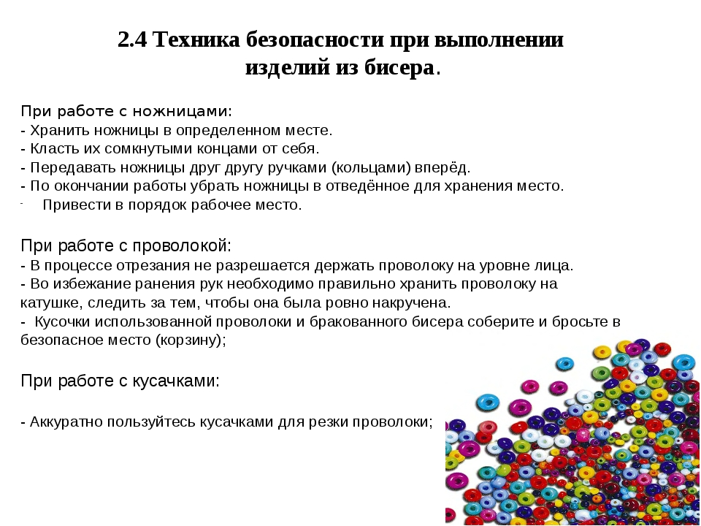

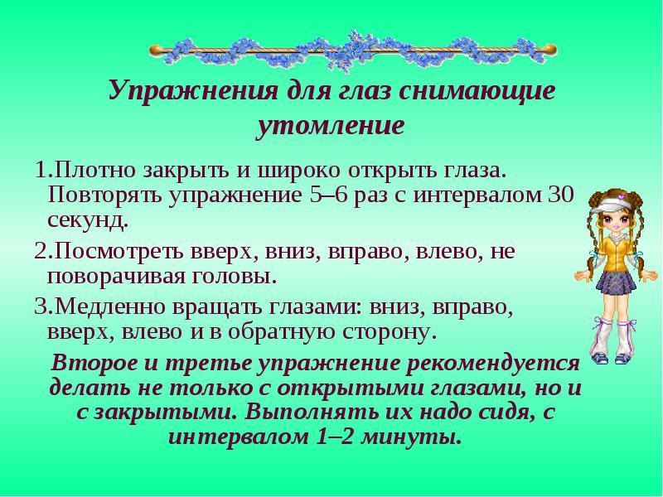

Приложение 4
Технологическая карта плетения «Ромашки из бисера»
№ п/п | Описание работы | фото
1 | Плетение лепестков
 | Отрезаем проволоку в 40 см, набираем 25 белых бисерин, придерживая первую бисерину, остальные отодвигаем и проходим в нее концом проволоки так, чтобы образовалась петелька. Затягиваем. Получился первый лепесток. Так делаем 3 лепестка | 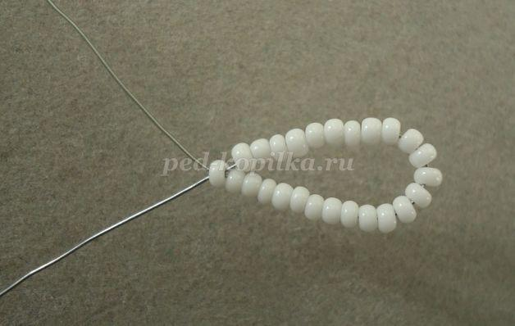
 | Берем крупную желтую бисерину или бусину, надеваем на один конец проволоки, другим концом проходим навстречу. | 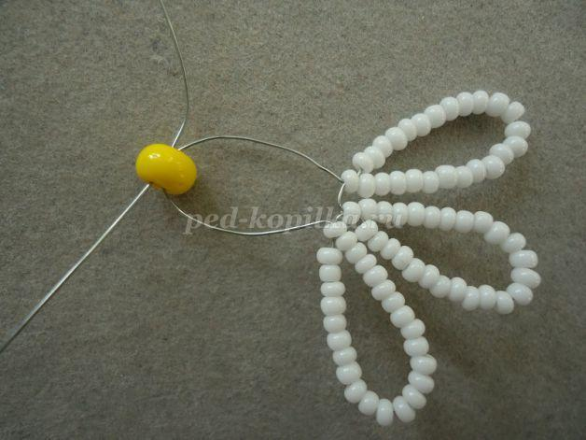
 | Продолжаем плести лепестки. Всего 7 лепестков. Концы проволоки скручиваем. | 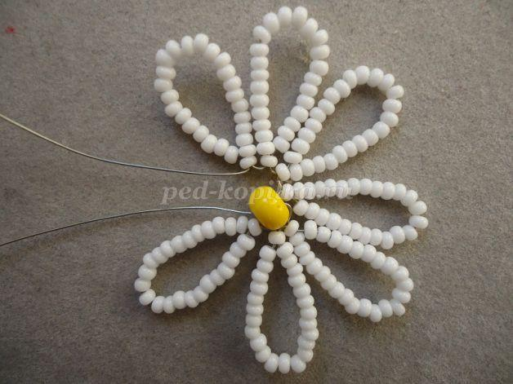
 | Ромашка готова, формируем стебель. | 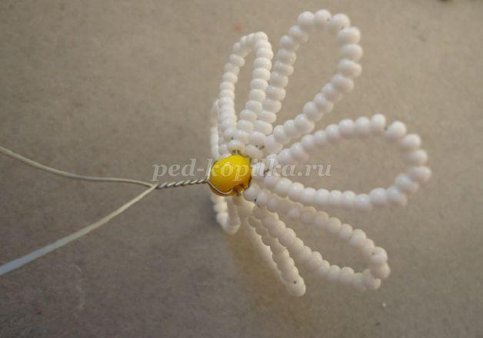
2 | Плетение чашелистиков.
 | Нанизываем 9 зеленых бисерин, 8 последних отодвигаем и возвращаемся концом проволоки в первую бисерину, чтобы образовалась петелька. Так делаем 6 петелек, концы проволоки скручиваем. | 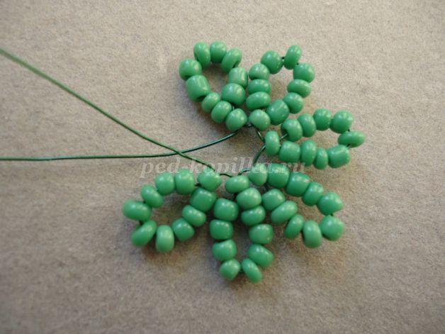
3 | Соединяем чашелистики с цветком и скручиваем концы проволоки. | 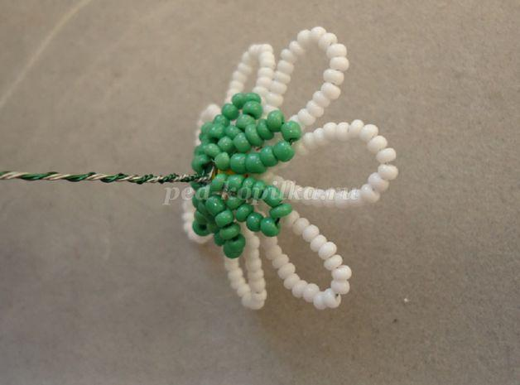
4 | Листочки ромашки
 | На проволоку в 30 см набираем 3 зеленые бисеринки и размещаем их по середине. Проходим концом проволоки в 2 бисерины навстречу другому концу, затягиваем. Должен получится треугольник. | 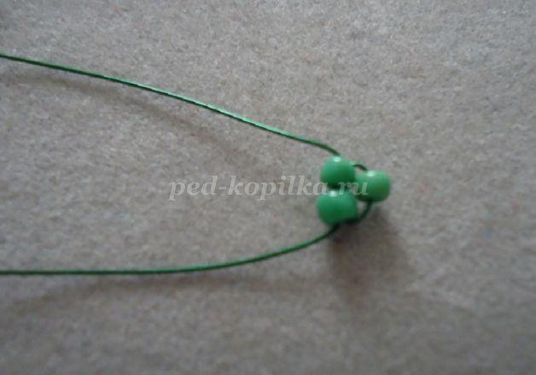
 | Далее плетем по схеме: 3-3-4-4-5-5-4-4-3-3-2-1. Чтобы сплести зубчики у листочка, набираем несколько бисерин, одну отодвигаем и возвращаемся в оставшиеся бисерины. Проволоку подтягиваем. Обратите внимание на то чтобы зубчики плотно прилегали к листочку. Для этого первые бисерины придерживайте ближе к листочку. | 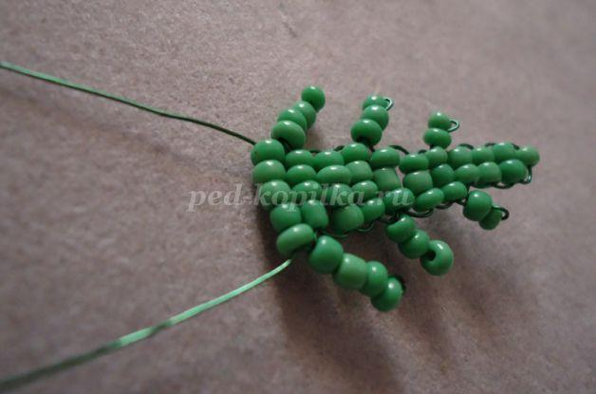
 | Листочек готов, их нужно два. | 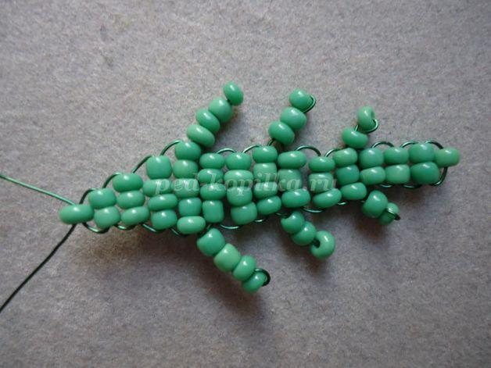
5 | Сборка ромашки
 | Присоедините листочки к стеблю. | 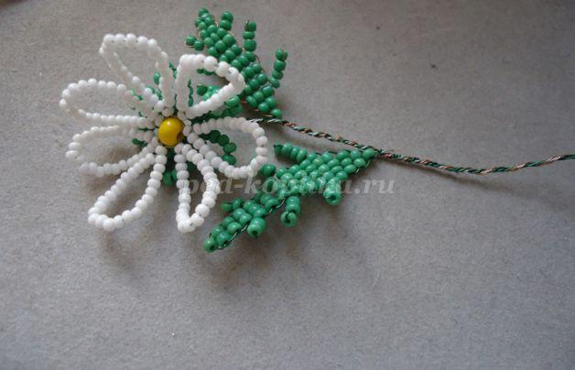
 | Стебель обмотайте зеленой флористической лентой или нитками. Нитками смотрится гораздо изящнее.  Ромашка готова. | 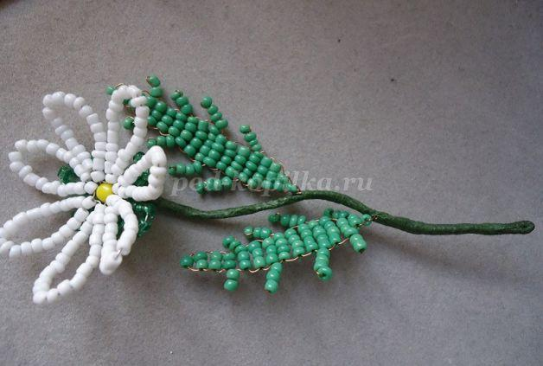
 | Оформление цветов ромашки.  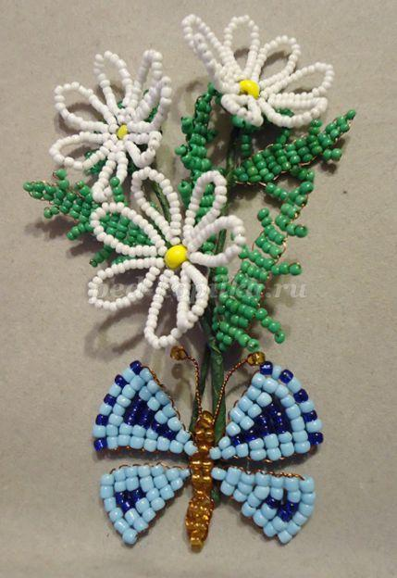 | 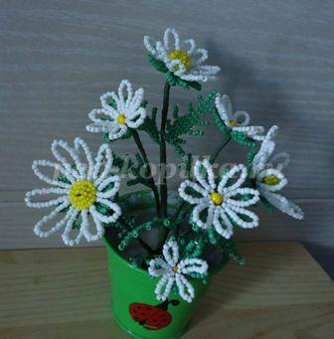

Приложение 5
ПАРАЛЛЕЛЬНОЕ ПЛЕТЕНИЕ

Брелок «Долька арбуза»
Проволока-25см, кольцо для брелока.
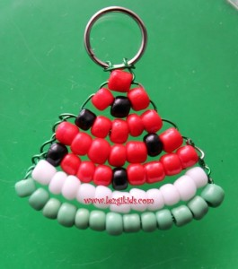
Проволоку прикрепляем к кольцу и плетём брелок сверху вниз.
1. 1 красная,
2. 1 красная, 1 чёрная, 1красная,
3. 1 чёрная, 4 красных,
4. 5 красных, 1 чёрная, 1 красная,
5. 1 чёрная, 3 красных, 1 чёрная, 4 красных,
6. 11 розовых,
7. 13 зелёных.
Брелок «Кораблик»

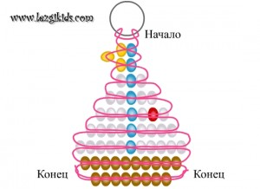
Проволока-30 см.
- 1кр, 1ч,
- 1кр,
- 1кр, 1 ч,
- 1б, 1ч, 1б,
- 2б, 1ч, 2б,
- 3б, 1ч, 3б,
- 4б, 1ч, 4б,
- 5б, 1ч, 5б,
- 10 к,
- 8к.

Пингвин
Плетём на проволоке 80 см параллельным низанием.
- Плетение выполняйте сверху вниз.
- Количество бисеринок и их цвет подбирайте сами, глядя на картинку.
- После нижнего жёлтого ряда концы проволоки зашнуруйте вверх на 2 ряда.
- Сделать правое крыло: на проволоку нанизать 3 бисеринки и продеть кончик проволоки обратно через вторую бисеринку. Нанизать ещё 8 бисерин и зашнуровать проволоку за петли головы.
- Также сделать левое крыло.

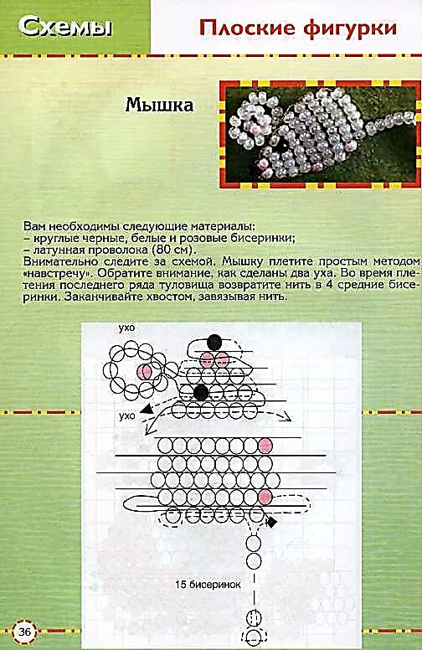
Мышка
Проволока-80 см.
- 1ч,
- 2р,
- 4б, одним концом сделать ухо,
- 1б, 1чёрная-глаз, 3б,
- 6б,
- 7б, 1р,
- 8б,
- 9б,
- 7б, 1р,
10. 6б, на один конец нанизать 4
бисеринки и продеть проволоку в обратном направлении – это будет хвостик.

Брелок «Сова»
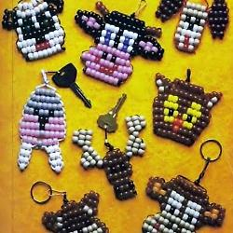
1.Голова. Проволока 45см. Плетём сверху вниз. Число бисеринок и их цвет подбирайте сами, глядя на картинку. Концы проволоки закрепить.
2.Уши. Две проволочки по 20см вставьте в 1 и 3 ряды головы. Концы выровнять. С каждого бока головы сплетите по ушку. Проволоку закрепить.

Брелок «Кошка»
Проволока 70 см. Работу выполняем снизу вверх. На каждом конце проволоки сделать по уху. Проволоку закрепить за петли нижних рядов.
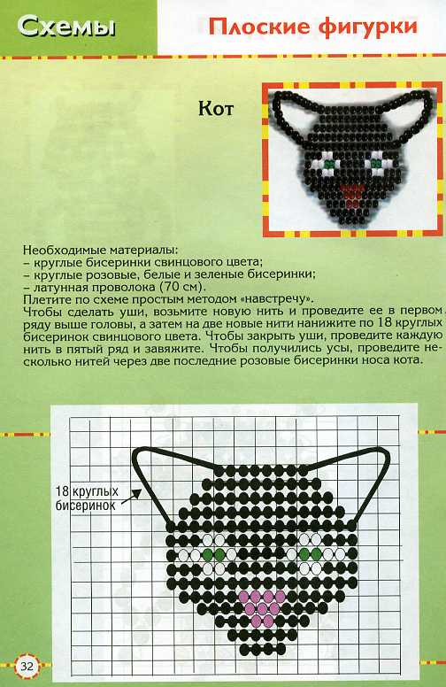
- 4ч,
- 6ч,
- 3ч, 2р, 3ч,
- 4ч, 3р, 4ч,
- 5ч, 4р, 5ч,
- 14ч,
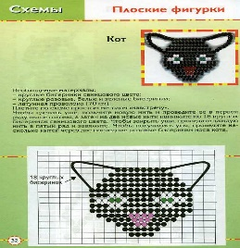
- 3ч, 2б, 4ч, 2б, 3ч,
- 1ч, 2б, 2з, 1б, 2ч, 1б, 2з, 2б, 1ч,
- 3ч, 2б, 4ч, 2б, 3ч,
- 14ч,
- 12ч,
- 10ч,
- 6ч.

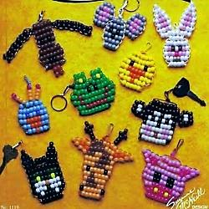
Брелок «Жираф»
- Голова. Проволока 80 см. плетём сверху вниз. В первом ряду сделать рожки. Концы проволоки закрепить.
2. Уши. Проволока 30 см. Её зашнуровать за петли 4-х верхних рядов и только потом сплести ухо. Концы закрепить.

Брелок «Мышка»
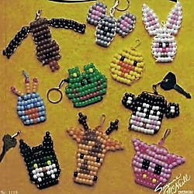
1. Голова. Проволока 35 см. Плетём сверху вниз. Количество бисеринок и их цвет подбирайте сами, глядя на картинку. Концы проволоки закрепить.
2. Уши. Проволока 35 см. Плетём снизу вверх. После выполнения первого и второго ряда один конец проволоки продевать под петли на голове мышки.
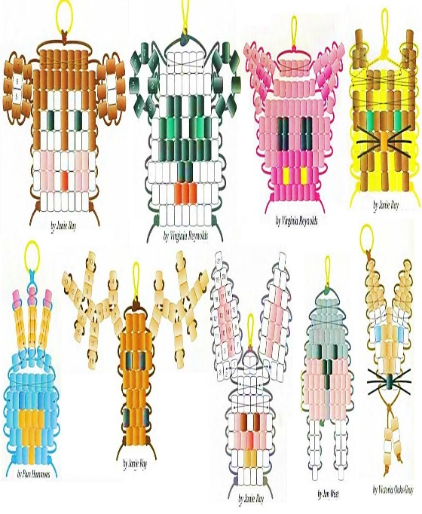
Брелок «Зайчик»
Проволока 70 см.
1. Правое ухо. Сделайте один конец проволоки длиннее другого на 25см. Плетите сверху вниз. Концы проволоки закрепить.
2. Левое ухо. Глядя на схему, сплетите сами.
3. Голова. Сплетите сами. Концы проволоки

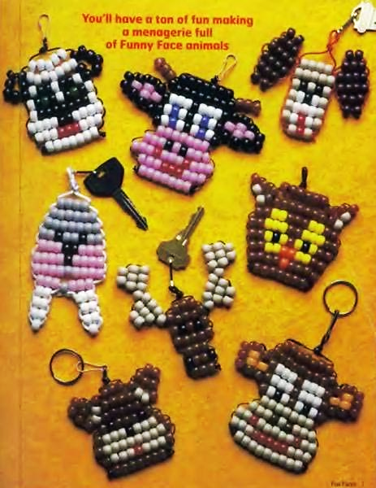
Брелок «Коровка»
Проволока 55 см.
- Голова. Плетите сверху вниз. После первого ряда сделайте рога. Количество и цвет бисера подбирайте по схеме. Концы проволоки закрепить.
- Уши. Две проволоки по 25 см вставьте во 2 и 4 ряды головы. Концы проволоки выровняйте. С каждого бока головы сплетите по ушку.
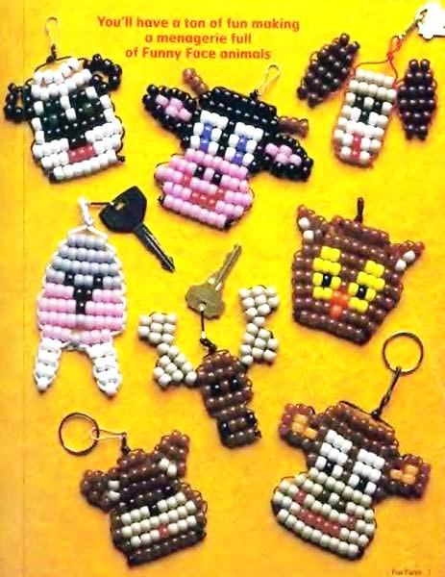
Брелок «Обезьяна»
Проволока 60 см.
- Голова. Плетите сверху вниз. Число бисеринок и их цвет, глядя на схему, подбирайте сами. Концы проволоки закрепить.
- Уши. Отрежьте 2 новые проволочки по 20 см и вставьте их во 2 и 4 ряды головы, концы выровняйте. Сплетите уши. Проволоку закрепить.

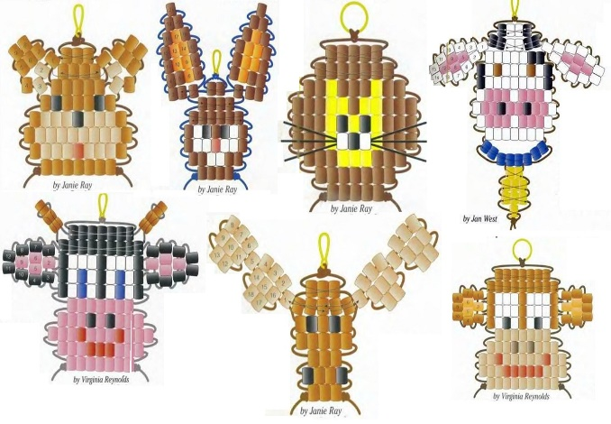
Брелок «Лось»
Проволока 65 см.
- Уши. Сплетите 1 ряд головы. Внимательно изучив схему, на каждом конце проволоки сделайте по уху.
- Голова. Глядя на схему, продолжайте плести голову вниз. Концы закрепить.

Приложение 6
МОЗАИКА. ЗНАКИ ЗОДИАКА


Весы
- Плести снизу вверх. Набрать бисер для первого и второго рядов: это 22 белых бисеринки.
- Глядя на картинку, подбирайте сами количество бисеринок и их число.
- Закрепить концы лески после выполнения последнего ряда.

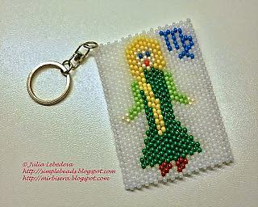
Дева
- Плести снизу вверх.
- Определите сами количество бисера для первых двух рядов.
- Пользуясь картинкой, самостоятельно определяйте число бисеринок разного цвета.
- В конце работы закрепите леску.

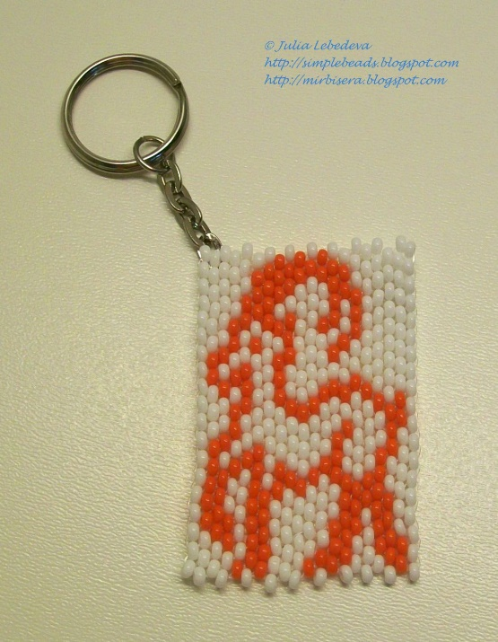
Брелок «Козерог»
Плетение выполняем плоской мозаикой от нижнего левого угла.
- Набрать бисеринки первого и второго рядов: 4белых, 1красная, 1белая, 1красная, 3белых, 1красная, 1белая, 1красная, 5белых, 1красная, 1белая.
- Нанизать на иглу 1новую белую бисеринку, продеть иглу через красную предпоследнюю бисеринку и плести третий ряд.
- Глядя на снимок, плетите доверху.
- Закрепить концы лески после выполнения последнего ряда.

МОЗАИКА, ПОДВЕСКИ
Подвеска «Сова»
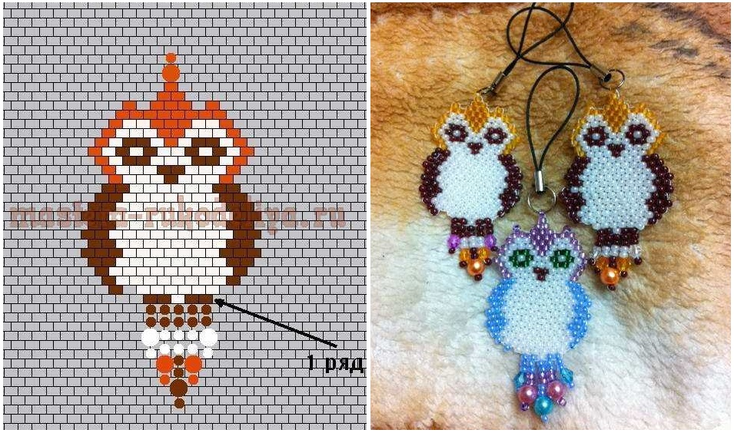
- Плетите снизу вверх плоской мозаикой.
- С третьего по шестой ряд делайте расширение.
- С 7-ого по 10-й ряд плетите прямо, а с 11-ого по 13-ый ряд фигурку сужайте.
- Плетение головы выполняйте самостоятельно, глядя на схему.

Подвеска «Ящерица»
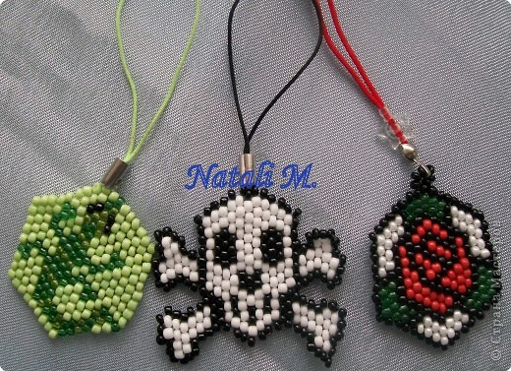
Плетём от нижнего левого угла.
- Набрать на иглу два первых ряда: 2 салатовых бисеринки и 1 зелёную.
- Надеть на иглу 1 зелёную бисеринку и продеть её в салатовую первую бисеринку.
- Глядя на картинку, плести дальше. Для расширения ромба, нужно добавлять сверху и снизу по одной лишней бисеринки.
- Когда на левой стороне образуется 8 салатовых бисеринок, на иглу наденьте 2 салатовых бисеринки и плетите ровную часть ромба.
- Сделайте сужение ромба.
- Концы закрепить.

Приложение 7
ОБЪЁМНЫЕ ФИГУРКИ
Медуза Проволока 90 см.
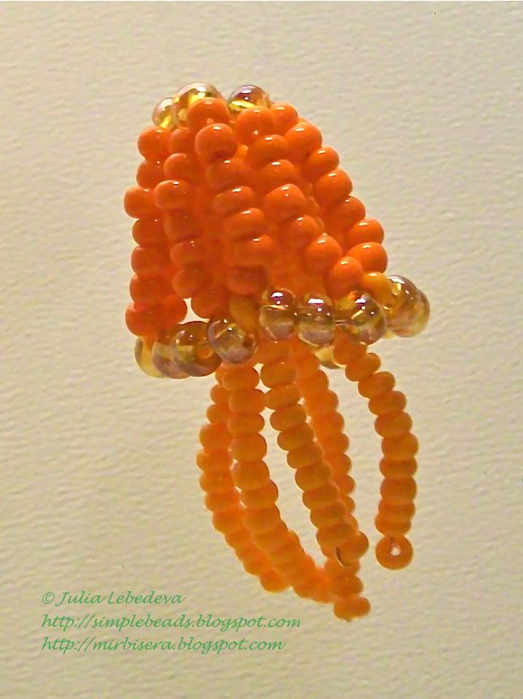
- На длинном конце проволоки сделать 5 щупальцев из 19-22 бисеринок так, чтобы один конец проволоки был коротким-15 см.
- На этом же длинном конце проволоки сплести 5 петель из 16 бисеринок. Первую и девятую бисеринки взять другого цвета.
- Замкнуть эти петли в кольцо: короткий конец провести через 9 бисеринок последней петли снизу вверх, а длинный конец продеть также через первую петлю. Петли опустить вниз.
- Соединить петли длинным концом, набирая между ними ещё по 4 бисеринки. Этот конец проволоки продеть через все девятые бисеринки по кругу до первого конца.
- Концы проволоки закрепить.

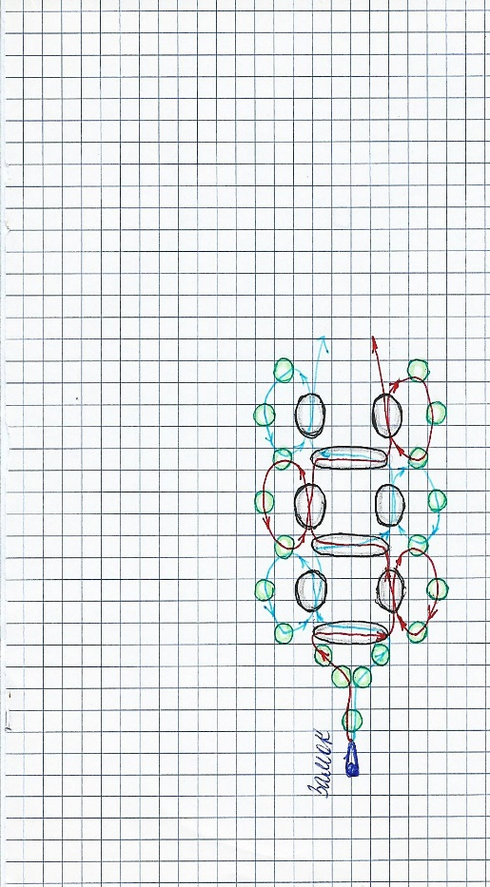
КОМБИНИРОВАННЫЕ ТЕХНИКИ
Браслет с рисунком
Леска-150 см.
- На середину лески оденьте половину замочка.
- Дальше плетите браслет, пользуясь схемой.
- Когда браслет станет нужной длины, прикрепите вторую половину замка.
- Концы лески закрепите.

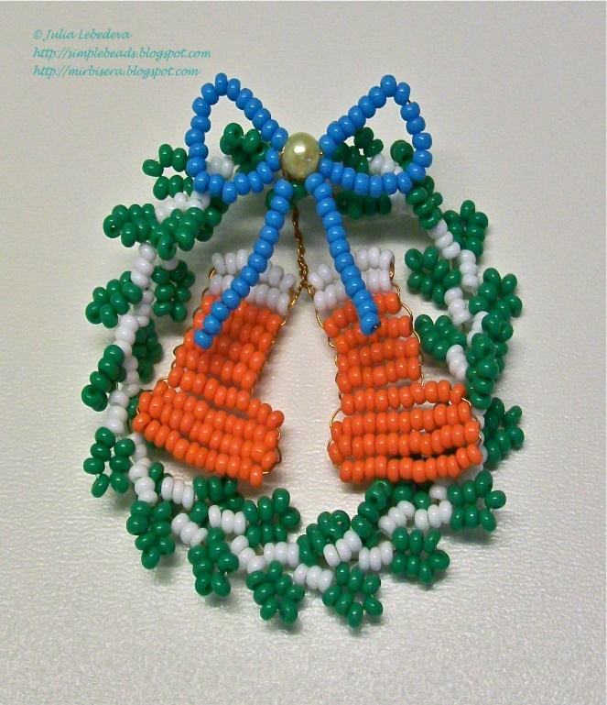
Рождественский сапожок
- Глядя на схему, сами определите способы плетения сапожек и ветки.
- Для ветки составьте схему и вычертите её в тетради.
- Проволока для одного сапожка – 45 см, проволока для ветки – 1м.
- Выполните отдельные детали, соедините их вместе.
ЦВЕТЫ
Лаванда
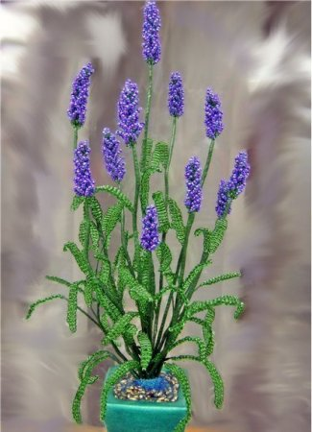
Маленький цветок. Проволока-60 см. На самом конце проволоки сделать петлю. На проволоку нанизать бисер.
- Плетём петлями. Для одной петли отодвинуть к короткому концу проволоки 9-10 бисерин и скрутить 2 раза, оставив 10 см проволоки без бисера.
- С длинного конца отодвинуть 7 бисеринок для второй петли и скрутить их вокруг короткого конца.
- Сделать ещё 10 таких же петель, скручивая их по кругу вокруг короткого конца.
Большой цветок. Проволока-100 см.
Плетём также петлями. Сделать 20 петель из 9 бисеринок и 3 петли по 11 бисерин.
Листья.
Плетём параллельным низанием по схеме:
1, 2, 9 рядов по 3 бисерины, 2, 1.
Веточка.
К толстой проволоке прикрутите 1 цветок, ниже его по очереди 5 листиков.

